Зміст
§59. Будова атома
§60. Атомне ядро
§61. Радіоактивність
§62. Ядерні реакції
§63. Властивості йонізуючих випромінювань
§64. Методи реєстрації йонізуючих випромінювань
§65. Елементарні частинки

§59. Будова атома

Електрон
До кінця XIX століття були здобуті докази слушності атомно-молекулярних уявлень про будову речовини. Про існування всередині нейтральних атомів дрібніших електрично заряджених частинок свідчили явища електролізу, фотоефекту й термоелектронної емісії, електричний розряд у газах. Вивчення цих явищ привело до відкриття в 1887 році електрона. Електрон — частинка з масою, приблизно в 2000 разів меншою від маси атома Гідрогену й з негативним електричним зарядом. Електрони входять до складу атомів усіх хімічних елементів.

Елементарний заряд
Усі електрони абсолютно однакові. Заряд одного електрона називають елементарним зарядом, оскільки вільних частинок з меншим зарядом у при» роді не виявлено.
Про існування складної внутрішньої структури атомів свідчить періодичний закон Д. І. Менделєєва та існування специфічних для кожного хімічного елемента лінійчастих оптичних спектрів випромінювання.

Радіоактивність
1896 року Антуан-Анрі Беккерель відкрив явище радіоактивності, що дало змогу встановити факт: атоми не тільки мають складну внутрішню структуру, але й здатні до спонтанних перетворень. Під час спонтанних радіоактивних перетворень атомів виявили три види випромінювань. Їх назвали альфа-, бета- і гамма-випромінюваннями. Альфа-випромінювання виявилося потоком двозарядних йонів атомів Гелію, бета-випромінювання — потоком електронів, гамма-випромінювання — електромагнітним випромінюванням. У 1902 році англійські вчені Ернест Резерфорд і Фредерік Содді довели, що в процесі радіоактивного розпаду атом Урану перетворюється на два атоми — атом Торію і атом Гелію. Це означало, що атоми не є незмінними, неподільними частинками. Досліджуючи проходження вузького пучка альфа-частинок через тонкі шари речовини, Резерфорд виявив, що більшість альфа-частинок проходить крізь металеву фольгу, що складається з багатьох тисяч шарів атомів, не відхиляючись від початкового напряму, не зазнаючи розсіяння, ніби на їхньому шляху не було ніяких перешкод.
Проте деякі частинки відхилялися на більші кути, зазнавши дії більших сил.

Модель атома Резерфорда
На основі результатів спостереження за розсіянням альфа-частинок у речовині Резерфорд запропонував планетарну модель будови атома. Згідно з цією моделлю будова атома подібна до будови Сонячної системи. У центрі кожного атома є позитивно заряджене ядро з радіусома навколо нього на відстаняхподібно до планет обертаються негативно заряджені електрони. Майже вся маса зосереджена в атомному ядрі. Альфа-частинки можуть без розсіяння проходити через тисячі шарів атомів, оскільки більша частина простору всередині атомів пуста, а зіткнення з легкими електронами майже не впливають на рух важкої альфа-частинки. Розсіяння альфа-частинок відбувається під час зіткнення з атомними ядрами (мал. 2.216).
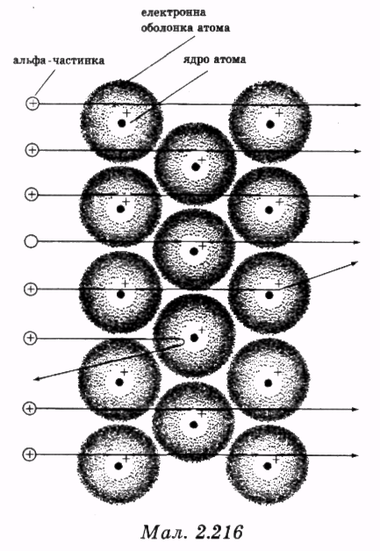
Модель атома Резерфорда не змогла пояснити всі властивості атомів. Згідно з законами класичної фізики атом із позитивно зарядженого ядра й електронів, які обертаються по колових орбітах, повинен випромінювати електромагнітні хвилі.
Випромінювання електромагнітних хвиль має привести до зменшення запасу потенціальної енергії в системі ядро-електрон, до поступового зменшення радіуса орбіти електрона й падіння електрона на ядро. Проте атоми звичайно не випромінюють електромагнітні хвилі, електрони не падають на атомні ядра, тобто атоми стійкі. Щоб пояснити стійкість атомів Нільс Бор запропонував відмовитися від звичних класичних уявлень і законів для пояснення властивостей атомів.

Квантові постулати Бора. Стаціонарні або квантові стани
Основні властивості атомів мають послідовне якісне пояснення на основі прийняття квантових постулатів Бора.
- Атомна система може перебувати лише в певних стаціонарних або квантових станах, кожному з яких відповідає певна енергія Е. Атом не випромінює енергію в стаціонарних станах.
- Випромінювання або поглинання енергії відбувається тільки під час переходу атома з одного стаціонарного стану в інший. Енергія кванта електромагнітного випромінювання під час переходу із стаціонарного стану з енергієюв стан з енергією дорівнює різниці енергій атома у двох квантових станах:
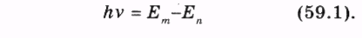

Основний стан. Збуджені стани
Стаціонарний стан атома з мінімальним запасом енергії називають основним станом, усі інші стаціонарні стани називають збудженими станами. В основному стані атом може перебувати нескінченно довго, час життя атома в збудженому стані звичайно триваєсекунди.

Енергетична діаграма
Для наочного уявлення енергетичних станів атомів і переходів між ними використовують енергетичні діаграми. На енергетичній діаграмі кожний стаціонарний стан позначають горизонтальною лінією, яку називають енергетичним рівнем. Відстані між лініями пропорційні до різниць енергій між відповідними стаціонарними станами. Перехід атома із стаціонарного стану Е з меншим запасом енергії в станз більшим запасом енергії, що супроводжується поглинанням енергії, позначають напрямленою вгору вертикальною стрілкою між енергетичними рівнями; обернений перехід з виділенням енергії позначають стрілкою, напрямленою вниз (мал. 2.217).
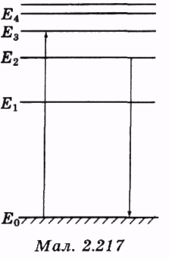
Згідно з теорією моделі атома за Бором стаціонарними в атомі є лише такі стани, у яких для рухомих по колових орбітах електронів виконується умова:
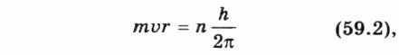
де т — маса електрона, v — його швидкість, т — радіус колової орбіти, h — стала Планка, п — ціле число. Рух електрона по коловій орбіті відбувається під дією кулонівської сили, тому для стаціонарних станів атома із зарядом ядра Ze також повинна виконуватися умова:
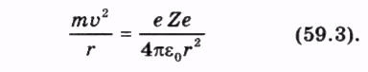
З умов (59.2) і (59.3) випливає, що радіуси стаціонарних колових орбіт в атомі визначаються виразом:
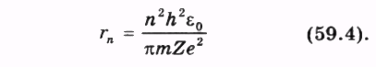
Кожній дозволеній стаціонарній орбіті відповідає своє значення енергії атома. Набір можливих стаціонарних станів атома визначає заряд атомного ядра. Тому всі атоми одного хімічного елемента мають однаковий набір можливих енергетичних ставів та однакові лінійчасті спектри випромінювання й поглинання.
В атомів різних хімічних елементів атомні ядра мають різні заряди, тому в них різні лінійчасті спектри.

Дослід Франка і Герца
Відповідність постулатів Бора дійсним властивостям атомів підтверджена численними експериментами. Одним з перших експериментів, що підтвердив правдивість квантових постулатів Бора, був дослід Франка і Герца. Під час цього досліду встановлено, що передачу енергії від електронів атомам Меркурію в процесі їхнього зіткнення можна спостерігати тільки тоді, коли кінетична енергія електронів не менша за 4,9 еВ. Ця енергія відповідає переходу атома Меркурію від основного в перший збуджений стан.

Електронвольт
Енергію частинок і атомних ядер часто виражають в електрон-вольтах. Енергію один електронвольт, 1 еВ, набуває під дією електричного поля частинка з елементарним електричним зарядом під час переміщення між точками поля з різницею потенціалів один вольт.
Знайдемо зв'язок між одиницями вимірювання енергії електронвольт і джоуль.
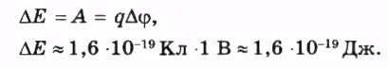
У ядерній фізиці найуживанішою є одиниця енергії мегаелектронвольт, МеВ. Один мегаелектронвольт дорівнює мільйону електронвольт:
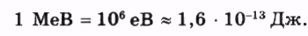
Розрахунок спектра атома Гідрогену на основі використання моделі атома Бора дав значення довжин хвиль, які повністю узгоджуються із спостережуваними в експе рименті. Це було ще одним успіхом теорії Бора.
На мал. 2.218 подано схему енергетичних рівнів атома Гідрогену з переходами між ними, а на мал. 2.219 — схему будови атома Гідрогену за Бором з відповідними переходами електрона між орбітами. Проте спроби розрахувати спектри складніших атомів на основі уявлень про рух електронів по певних орбітах були невдалі.
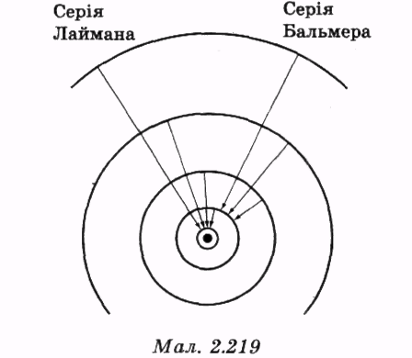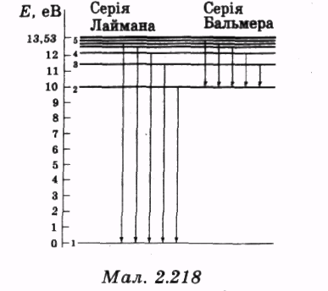
Подальші дослідження будови й властивостей атомів привели до створення квантової механіки.

Квантова механіка
Квантовою механікою називають теорію, яка описує явища у світі елементарних частинок і систем, що складаються з них. Перша принципова відмінність квантової механіки від класичної механіки полягає в тому, що у квантовій механіці розв'язують завдання визначення ймовірності перебування частинки в даному місці простору. Точні значення координат і швидкостей частинок у будь-який момент часу, траєкторій руху частинок у квантовій механіці в принципі визначити не можна. Друга принципова відмінність квантової механіки від класичної фізики полягає у квантуванні фізичних величин, які описують стан системи взаємодіючих частинок. У класичній фізиці будь-які величини можуть змінюватися безперервно, набувати будь-яких значень. У квантовій фізиці основні фізичні величини — енергія, імпульс, момент імпульсу, електричний заряд, магнітне поле, що характеризують системи взаємодіючих частинок, можуть змінюватися лише стрибками, квантовано під час переходів системи з одного квантового стану в інший.
Квантова механіка успішно розв'язала завдання розрахунку спектрів атомів і молекул, пояснення властивостей твердих тіл, спектрів енергетичних станів атомних ядер та елементарних частинок.

§60. Атомне ядро
Після відкриття існування атомних ядер, виміряли їхні електричні заряди й маси. У 1913 році англійський фізик Генрі Мозлі встановив, що заряд атомних ядер різних хімічних елементів різний і пов'язаний з атомним номером Z хімічного елемента. Позитивний заряд q атомного ядра хімічного елемента з порядковим номером Z у таблиці Менделєєва дорівнює
де е — елементарний електричний заряд. Оскільки атом в цілому нейтральний, то атом з порядковим номером Z у таблиці Менделєєва має електронну оболонку із Z електронів.

Протон
На основі виявленої закономірності (60.1) залежності заряду q ядра від порядкового номера Z хімічного елемента можна було висловити припущення, що атомне ядро з порядковим номером Z побудоване з однакових заряджених частинок, що мають елементарний заряд е. Такою частинкою міг бути протон — ядро атома Гідрогену. Заряд протона дорівнює елементарному зарядові е електрона, маса протона дорівнює:
Проте ядроатома Гелію — другого елемента таблиці Менделєєва — має заряд, що дорівнює двом елементарним зарядам, а його маса більша за масу протона приблизно в чотири рази.
Такі ж самі розходження можна зауважити й щодо атомних ядер решти хімічних елементів. Отже, атомні ядра не можуть складатися лише з протонів.

Нейтрон
У 1932 році англійський фізик Джеймс Чедвік відкрив нову елементарну частинку — нейтрон. Нейтрон не має електричного заряду, а його маса трохи більша за масу протона,
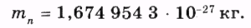

Атомний номер
Подальші дослідження показали, що ядра атомів усіх хімічних елементів складаються з протонів і нейтронів. Число Z протонів називають атомним номером хімічного елемента, число нейтронів у ядрі позначають літерою N.

Масове число
Суму числа протонів Z і числа нейтронів N називають масовим числом і позначають літерою А: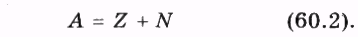

Ізотопи
Точні вимірювання мас атомів показали, що всі хімічні елементи мають ізотопи. Ізотопами називають атоми з однаковим числом Z протонів, але з різним числом N нейтронів в атомному ядрі. При однаковому числі протонів атоми ізотопів мають однакову будову електронних оболонок. Отже, вони є атомами одного хімічного елемента й мають однакові хімічні властивості. Відмінність у кількості нейтронів у ядрах ізотопів приводить до відмінностей у масах ядер ізотопів і суттєвих різниць властивостей атомних ядер ізотопів. Ізотоп X, що містить певну кількість Z протонів у ядрі й має певне масове число А, позначаютьі називають нуклідом. Виявлення складної будови атомних ядер поставило проблему ядерних сил.

Ядерні сили
Між однойменно зарядженими протонами в відштовхування. На відстані приблизно 10⁻¹⁵ м ці сили дуже великі, однак протони не розлітаються в протилежні боки. Отже, між протонами, окрім кулонівських сил відштовхування, діють сили іншої фізичної природи, сили притягання. Ці сили назвали ядерними силами. Дослідження природи ядерних сил показали, що ці сили на відстанях значно перевищують кулонівські сили відштовхування, але із збільшенням відстані дуже швидко спадають. На відстанях, що приблизно дорівнюють радіусу атома, дія ядерних сил мізерна. Ядерні сили притягання однаково діють між двома протонами, двома нейтронами або між протоном і нейтроном.

Нуклон
Однакова здатність протонів і нейтронів до ядерної взаємодії є основою для розгляду їх як двох станів однієї частинки — нуклона.

Енергія зв'язку ядра
Для звільнення нуклона з атомного ядра треба виконати роботу проти ядерних сил притягання. Енергію, необхідну для поділу атомного ядра на вільні протони та нейтрони, називають енергією зв'язку ядра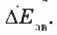

Питома енергія зв'язку
Частку від ділення енергії зв'язку ядра 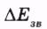 на масове число А нуклонів у ядрі називають питомою енергією зв'язку f ядра:
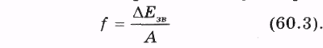
Питома енергія зв'язку ядра показує середнє значення енергії, необхідної для звільнення з ядра одного нуклона. Енергія зв'язку атомного ядравизначається на основі використання взаємозв'язку дефекту масиі зміни повної енергіїсистеми (54.10):
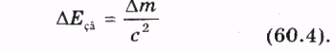
Дефект мас атомного ядра дорівнює різниці мас вільних нейтронів і протонів і маси атомного ядра:
Знайдену в експериментах залежність питомої енергії зв'язку атомних ядер від їхнього масового числа А подано на графіку (мал. 2.220).
Цей графік показує, що питома енергія зв'язку нуклонів у різних ядрах лежить у межах від приблизно 1 МеВ на нуклон до 9 МеВ на нуклон. Ці значення в сотні, тисячі й сотні тисяч разів перевищують значення енергії зв'язку електронів в атомах.
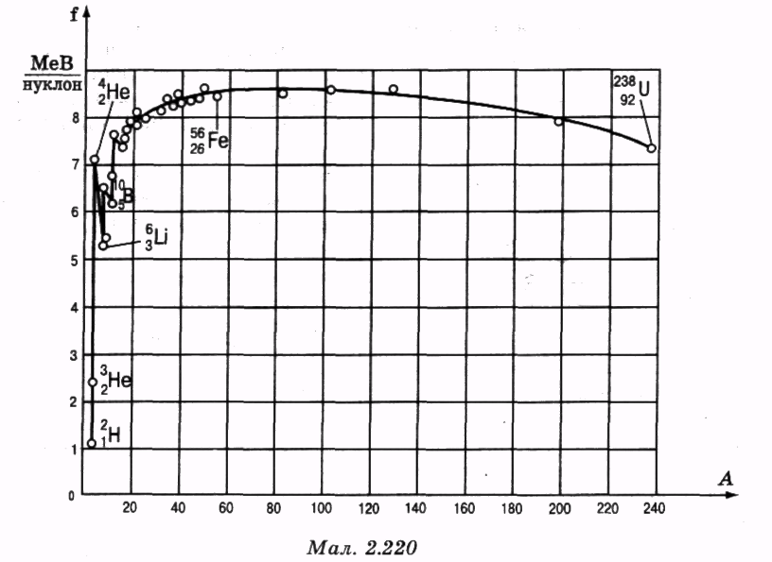

§61. Радіоактивність
Радіоактивністю називають явище спонтанного перетворення ядер одного хімічного елемента на ядра іншого хімічного елемента.

Радіоактивні випромінювання
Радіоактивні перетворення ядер обов'язково супроводжуються радіоактивним випромінюванням.

Альфа-розпад. Бета-розпад
У природі найчастіше трапляються два типи радіоактивних перетворень — альфа-розпад і бета-розпад.

Альфа-частинка
Під час альфа-розпаду з радіоактивного ядра викидається альфа-частинка. Альфа-частинкою називають ядро атома нукліду 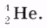 Альфа-частинка складається з двох протонів і двох нейтронів, її заряд дорівнює двом елементарним зарядам. Під час вилітання з ядра альфа-частинки порядковий номер Z ядра-продукту зменшується на дві

одиниці, масове число А зменшується на чотири одиниці. Наприклад, у процесі альфа-розпаду ядра нукліду Урану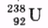одержують ядро нукліду Торію Так само як і атоми, ядра мають дискретний спектр можливих стаціонарних енергетичних станів. В основному стані з мінімальною енергією ядра можуть існувати впродовж тривалого часу або нескінченно довго. У збуджених станах атомні ядра існують протягом дуже короткого часу, а потім, так само як і збуджені атоми, спонтанно переходять до основного стану, випромінюючи квант електромагнітного випромінювання, який називають гамма-квантом. Гамма-випромінювання може супроводжувати альфа-розпад, якщо атомне ядро після розпаду перебуває в збудженому стані. У цьому випадку, випромінюючи гамма-квант, ядро переходить в основний стан. Енергетичну діаграму альфа-розпаду ядра нукліду Урану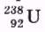подано на мал.
2.221.
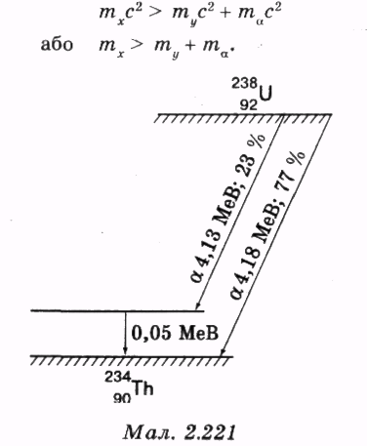
Схема показує, що 77 % ядер Урану-238 розпадається з випромінюванням альфа-частинок з енергією 4,18 МеВ, 23 % розпадів відбувається з випромінюванням альфа-частинок з енергією 4,13 МеВ і гамма-квантів з енергією 0,05 МеВ.
Альфа-розпад атомного ядраможливий у тому випадку, якщо власна енергія цього
ядра більша за суму власних енергій альфа-частинки
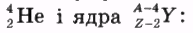
Усі атомні ядра одного ізотопу випромінюють альфа-частинки з однаковою кінетичною енергією, енергія альфа-частинок має значення в декілька мегаелектронвольт. Спектр гамма-випромінювання також лінійчастий, енергія гамма-квантів порядку мегаелектрон вольта.

Бета-розпад. Електронний бета-розпад
Під час бета-розпаду з атомного ядра викидається електрон або позитрон і нейтрино або антинейтрино. Бета-розпад з випромінюванням електрона називають електронним бета-розпадом. Під час електронного бета-розпаду всередині атомного ядра відбувається перетворення одного нейтрона п на протон р з випромінюванням електронаі незарядженої елементарної частинки антинейтрино
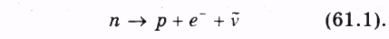
У результаті бета-розпаду кількість протонів у ядрі збільшується на одиницю, а масове число залишається незмінним. Оскільки під час бета-розпаду енергія розпаду ділиться між трьома частинками — ядром-продуктом, електроном і антинейтрино, то в кожному окремому розпаді на частку електрона припадає більша чи менша частка енергії. Бета-випромінювання радіоактивного ізотопу характеризується максимальним значенням енергії бета-частинок.
Як і під час альфа-розпаду, ядро-продукт бета-розпаду може перебувати в збудженому стані й потім випромінювати гамма-кванти. У цьому випадку бета-розпад супроводжується випромінюванням гамма-променів.
Наприклад, бета-розпад ядер Кобальту-60 супроводжує випромінювання двох гамма-квантів з енергією 1,17 МеВ і 1,33 МеВ (мал. 2.222).
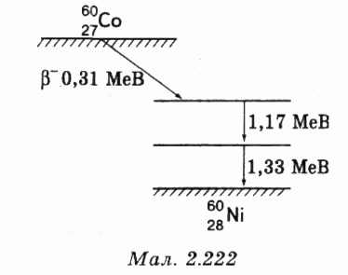

Позитрон
Під час позитронного бета-розпаду всередині атомного ядра відбувається перетворення одного протона р на нейтрон п з випромінюванням позитронаі нейтрино
Позитрон — елементарна частинка з масою, що дорівнює масі електрона, і з позитивним елементарним зарядом. У результаті позитронного бета-розпаду кількість протонів у ядрі зменшується на одиницю, кількість нейтронів збільшується на одиницю, а масове число залишається незмінним. Приклад позитронного бета-розпаду схематично зображено на мал. 2.223.
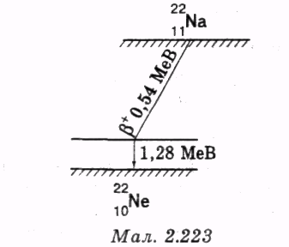
Схема показує, що ядра нукліду Натрію-22 перетворюються на ядра нукліду Неону-22 з випромінюванням позитронів з максимальною енергією 0,54 МеВ і гамма-квантів з енергією 1,28 МеВ.
Можливість спонтанного перетворення нейтрона на протон і електрон не викликає сумніву, оскільки маса нейтронабільша за суму мас протонаі електрона
Можливість перетворенняпротона на нейтрон потребує пояснення. Насправді вільні протони ніколи спонтанно, без одержання енергії ззовні, на нейтрон не перетворюються, оскільки таке перетворення суперечить законові збереження й перетворення енергії. Проте всередині атомних ядер, які містять велику кількість протонів, надлишкова енергія їхньої кулонівської взаємодії може бути використана для здійснення перетворення протона на нейтрон і позитрон.

Закон радіоактивного розпаду. Період піврозпаду
Радіоактивний розпад будь-якого типу відбувається за одним законом — законом радіоактивного розпаду. Цей закон має такий математичний вираз:
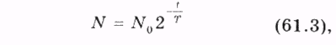
де— кількість радіоактивних ядер у момент часу— кількість ядер у момент часу t, T — стала для даного ізотопу величина, яку називають періодом піврозпаду.
Як випливає із (61.3), за час t, що дорівнює періодові піврозпаду, кількість радіоактивних ядер у результаті розпаду зменшується у два рази (мал. 2.224).
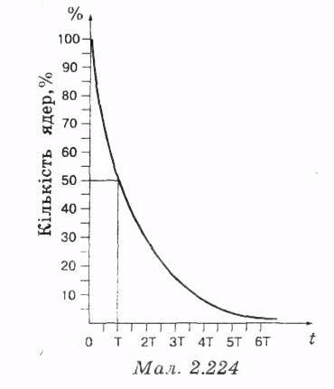
Закон радіоактивного розпаду у формулі (61.3) з високою точністю описує процес розпаду в тому разі, якщодосить значна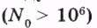і час спостереження сумірний зі значенням періоду піврозпаду.

§62. Ядерні реакції
Ядерною реакцією називають взаємодію частинки або атомного ядра з атомним ядром, яка спричинюється до перетворення цього ядра на нове ядро. Таке перетворення може супроводжуватися випромінюванням вторинних частинок або гамма-квантів. Першу ядерну реакцію експериментально здійснив Резерфорд у 1919 році під час опромінення ядер атомів Нітрогену альфа-частинками. Під час зіткнення альфа-частинки (ядра атома Гелію) з ядром Нітрогену відбувалося перетворення ядра атома Нітрогену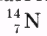на ядро атома
Оксигенуз викиданням одного протона — ядра атома Гідрогену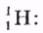

Енергетичний вихід ядерної реакції
Якщо сума мас спокою частинок, що вступають у ядерну реакцію, більша за суму мас спокою частинок продуктів реакції, то така ядерна реакція відбувається з виділенням енергії. Енергію, яка виділяється під час ядерної реакції, називають енергетичним виходом ядерної реакції. Енергетичний вихід ядерної реакціїобчислюють за різницеюмас частинок, що вступають у реакцію, і продуктів реакції:
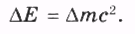

Ядерна реакція синтезу. Реакція поділу атомних ядер
Розгляд кривої питомої енергії зв'язку (мал. 2.220) показує, що збільшення питомої енергії зв'язку можливе під час з'єднання легких ядер у важчі — ядерні реакції синтезу, або під час поділу найважчих ядер на два або три легші — реакції поділу атомних ядер.
Під час збільшення питомої енергії зв'язку ядер-продуктів їхня маса зменшується, отже, такі ядерні реакції будуть відбуватися з виділенням енергії.

Прискорювачі заряджених частинок
Здійснення ядерних реакцій під дією заряджених частинок можливе тільки при високих значеннях енергії частинок, оскільки кулонівські сили відштовхування перешкоджають проникненню заряджених частинок в атомне ядро. У лабораторіях для здійснення ядерних реакцій заряджені частинки розганяють до високих енергій у прискорювачах заряджених частинок. У природі ядерні реакції відбуваються в надрах зірок і є основними джерелами їхньої енергії. У надрах Сонця температура досягає близько 15 мільйонів кельвінів. При такій температурі протони мають високі значення кінетичної енергії, але й цієї енергії для більшості протонів мало, щоб подолати кулонівський бар'єр та здійснити ядерну реакцію. Тому Сонце не вибухнуло, як гігантська воднева бомба. Проте зовсім невелика частка найшвидших протонів зрідка вступає в ядерні реакції, у результаті яких із чотирьох протонів синтезується одне ядро атома Гелію:
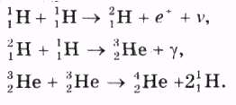

Термоядерні реакції
Ядерні реакції, у яких високих значень енергії частинок для здійснення реакції досягають за рахунок високої температури речовини, називають термоядерними реакціями. Під час синтезу одного кілограма Гелію з атомів Гідрогену виділяється Сонце виділяє за секундуотже, в ньому за одну секунду здійснюється синтез приблизно Гелію з Гідрогену.
Обмеженість запасів нафти й газу на Землі змушує шукати альтернативні джерела енергії. Одним із можливих джерел є енергія термоядерного синтезу. Нині випробують установки для здійснення термоядерних реакцій синтезу Гелію з Гідрогену.

Ланцюгова ядерна реакція
Особливий вид ядерних реакцій може бути здійснений під час поділу важких ядер. У 1939 році експериментально виявили, що під час попадання нейтрона в ядро атома нукліду Урану-235 відбувається поділ ядра на два чи три осколки, процес поділу супроводжує випромінювання 6-9 нових нейтронів і т.д. Процес може сам по собі продовжуватися, захоплюючи все більшу кількість нових ядер. Такий процес називають' ланцюговою ядерною реакцією (мал. 2.225).
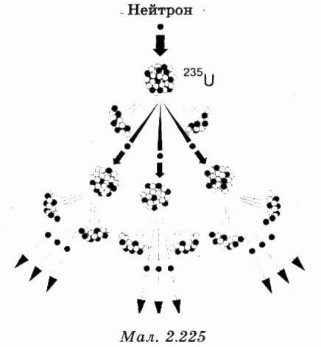
Під час поділу одного ядра Урану виділення енергії становить приблизно 200 МеВ. Під час поділу 1 кг ядер урану виділяється приблизноЦе в 2,5 мільйона
разів більше за виділення енергії під час спалювання 1 кг кам'яного вугілля. Ланцюгова реакція поділу ядра Урану не відбувається в природному урані, оскільки природний уран на 99,3% складається з нукліду Урану-238,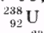і тільки на 0,7% з
нукліду Урану-235, Здатність до
поділу під дією випромінених у процесі поділу нейтронів виявляють тільки ядра Урану-235.

Критична маса
Перший шлях до здійснення ланцюгової реакції поділу — поділ ізотопів Урану. Проте й після поділу ізотопів ланцюгова реакція відбувається не в будь-якій кількості Урану-235. У малій кількості — більшість нейтронів покидають зразок, не натрапивши на своєму шляху на жодне ядро Урану, оскільки розміри ядер дуже малі та ймовірність попадання в кожне з них невелика. Ланцюгова реакція може розвиватися в тому разі, якщо кількість
урану більша за певне мінімальне значення — критичну масу. При цьому важлива й форма зразка.

Атомна бомба. Атомний вибух
Енергію ланцюгових реакцій поділу ядер Урану й Плутонію використовують під час вибухів атомних бомб, у яких для здійснення атомного вибуху декілька частин бомби з Ураном-235 з масами, меншими за критичну, з'єднуються в одне тіло з масою, більшою за критичну масу.

Ядерний реактор
Для використання ланцюгових ядерних реакцій у мирних цілях застосовують ядерні реактори. У реакторах ланцюгова реакція здійснюється в керованому режимі.

Уповільнювач
У ядерному реакторі використовують як ядерне пальне суміш нуклідів Урану-235 і Урану-238. Для того, щоб нейтрони, які звільнюються в процесі поділу ядер, не поглиналися марно ядрами Урану-238, у реакторах застосовують уповільнювачі. Призначення уповільнювача полягає в зменшенні швидкості руху нейтронів до значень швидкості теплового руху. Уповільнювання нейтронів відбувається в результаті втрати енергії нейтронами під час зіткнень із ядрами атомів речовини-уповільнювача. Повільні нейтрони дуже слабко взаємодіють з ядрами нукліду Урану-238 та ефективно взаємодіють з ядрами Урану-235. Як речовину-уповільнювач нейтронів у реакторах використовують воду або графіт.

Регулювальні стрижні
Для керування ходом ланцюгової реакції в ядерному реакторі використовують регулювальні стрижні, що містять ізотопи Бору або Кадмію, які ефективно поглинають теплові нейтрони.

Теплоносій. Атомна електростанція
Енергію, яка виділяється в процесі ланцюгової реакції поділу, виводить з активної зони реактора теплоносій. На атомних електростанціях теплоносій в активній зоні нагрівається до високої температури, потім передає енергію воді, перетворюючи її на пару. Пара пускає в хід парову турбіну, турбіна обертає ротор електрогенератора (мал. 2.226).
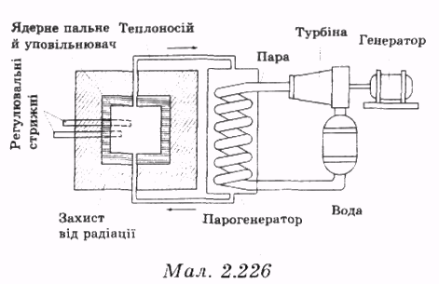
Нині атомні електростанції виробляють значну частку електроенергії, яку споживає людство. Проте програми дальшого розвитку ядерної енергетики в багатьох країнах світу переглядають у напрямі скорочення будівництва нових станцій та поступового закриття діючих станцій. Основною причиною зміни планів розвитку ядерної енергетики стали наслідки аварій на деяких атомних станціях. Найбільшої шкоди людям і довкіллю завдала аварія на Чорнобильській АЕС у 1986 році.

§63. Властивості йонізуючих випромінювань

Йонізуючі випромінювання
Усі частинки й гамма-кванти, що випромінюються в процесі радіоактивних перетворень атомних ядер і в процесі здійснення ядерних реакцій, мають великі значення енергії, приблизно мільйон електронвольт. Заряджені частинки й кванти електромагнітного випромінювання з такими енергіями мають властивість йонізувати й збуджувати атоми речовини, які трапляються на їхньому шляху. Тому всі види радіоактивних випромінювань і випромінювань, що супроводжують ядерні реакції, називають йонізутчими випромінюваннями. Взаємодія різних видів йонізуючих випромінювань з речовиною, коли енергія випромінювань однакова, має суттєві відмінності. Альфа-частинки та інші атомні ядра під час руху в речовині йонізують або збуджують майже кожен атом на своєму шляху. Тому вони витрачають усю енергію на короткому шляху. Довжина пробігу альфа-частинок у повітрі, коли атмосферний тиск нормальний, становить декілька сантиметрів, у рідинах або твердих тілах — соті частки міліметра.
Бета-частинки значно менш ефективно взаємодіють з атомами речовини. Тому їхній пробіг у повітрі може досягати декілька метрів, а в рідинах і твердих тілах — декілька міліметрів. Гамма-кванти мають найбільшу проникну здатність. Для захисту від гамма-випромінювання необхідні захисні стіни або оболонки завтовшки декілька десятків сантиметрів або навіть декілька метрів. Нейтрони, які не мають електричного заряду, безпосередньо не йонізують і не збуджують атомів. Проте в результаті взаємодії нейтронів з атомними ядрами виникають швидкі заряджені частинки й гамма-кванти, які є йонізуючими частинками.

Поглинута доза випромінювання
Під час перебування людини в зоні дії йонізуючого випромінювання або під час потрапляння радіоактивних ізотопів усередину організму людини відбувається йонізація й збудження різноманітних атомів і молекул речовини, що входять до складу клітин організму. Хімічні властивості йонів і збуджених молекул суттєво відрізняються від властивостей нейтральних і незбуджених молекул. У клітинах організму вони вступають у нові хімічні реакції й утворюють нові хімічні речовини, які порушують нормальне функціонування організму. Мірою дії йонізуючих випромінювань на речовину є поглинута доза випромінювання D, що дорівнює відношенню енергії Е, переданої йонізуючим випромінюванням речовині, до маси т речовини:
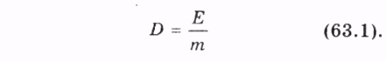

Грей
Одиницю вимірювання поглинутої дози в Міжнародній системі одиниць називають грей (Гр). 1 грей дорівнює поглинутій дозі випромінювання, під час якої опроміненій речовині масою 1 кілограм передається енергія йонізуючого випромінювання 1 джоуль:
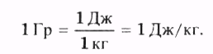

Потужність дози випромінювання
Відношення поглинутої дози випромінювання D до часу t опромінення називають потужністю дози випромінювання. Одиниця потужності дози випромінювання грей за секунду (Гр/с).

Відносна біологічна ефективність
Різні види випромінювання, коли поглинута доза випромінювання однакова, зумовлюють різний біологічний вплив. Різницю біологічних впливів різних видів випромінювань характеризують коефіцієнтом k відносної біологічної ефективності (ВБЕ).
Відносну біологічну ефективність рентгенівського або гамма-випромінювання беруть за одиницю, k = 1. Найбільше значення коефіцієнта k, що дорівнює k = 20, має альфа-випромінювання. Це означає, якщо поглинута доза 1 Гр, то альфа-випромінювання справляє біологічний вплив, який дорівнює дії 20 Гр гамма-випромінювання.

Еквівалентна доза
Величину, яка дорівнює добуткові поглинутої дози D на коефіцієнт k відносної біологічної ефективності, називають еквівалентною дозою Н:

Зіверт
Одиницю еквівалентної дози називають зіверт (Зв). 1 зіверт дорівнює еквівалентній дозі, одержаній при поглинутій дозі 1 грей від випромінювання з відносною біологічною ефективністю, яка дорівнює одиниці.

Рентген
Досліджуючи рентгенівське й гамма-випромінювання, звичайно вимірюють кількість йонів, створюваних йонізуючою радіацією в повітрі. Йонізуючий вплив на повітря вимірюють у рентгенах (Р).
Якщо доза 1 рентген, у 1 кубічному сантиметрі повітря утворюється близько 2-Ю⁹ пар йонів.
Дозі в 1 рентген гамма-випромінювання відповідає еквівалентна доза 8,8 мЗв.

Променева хвороба
Якщо еквівалентна доза опромінення всього організму людини 3-5 Зв, близько 50 % опромінених помирає від променевої хвороби протягом 1-2 місяців після опромінення. Основною причиною смерті людей під час променевої хвороби є враження кісткового мозку, який виробляє лейкоцити крові. Різке зниження кількості лейкоцитів у крові робить організм людини беззахисним проти будь-яких хвороботворних мікроорганізмів.
Якщо еквівалентна доза опромінення менша за 0,5 Зв, ознак променевої хвороби не виявляють, проте тривалі спостереження за станом здоров'я людей, які одержали невеликі дози опромінення, показали, що будь-які дози опромінення збільшують імовірність таких захворювань, як лейкоз, ракові захворювання різних органів. Опромінення йонізуючою радіацією збільшує ймовірність генетичних дефектів у дітей опромінених батьків.

Природний фон опромінення
Загальне правило роботи з будь-якими джерелами йонізуючої радіації — зменшення рівня радіації до можливого мінімального значення. Проте зниження рівня опромінення може відбуватися тільки до певної межі — природного фону опромінення. Природний фон опромінення створюють: гамма-випромінювання природних радіоактивних ізотопів, які є в земній корі та в земній атмосфері; альфа- і бетавипроміню-вання природних радіоактивних ізотопів, що є в організмі людини; космічне випромінювання, яке приходить на Землю із міжпланетного простору. Загальна еквівалентна доза від природного радіаційного фону становить близько 2 мЗв на рік. Від різних штучних джерел йонізуючої радіації в промислово розвинених країнах людина в середньому одержує на рік еквівалентну дозу близько 1 мЗв. Природний рівень радіації в різних місцях на Землі відрізняється в кілька разів.

Гранично допустима доза
Дослідження впливу змін рівня природного радіаційного фону на здоров'я і тривалість життя не виявили ніяких негативних впливів йонізуючої радіації на рівні природного радіаційного фону. На цій основі встановлено гранично допустиму дозу опромінення для людей, чия професійна діяльність пов'язана з використанням джерел йонізуючої радіації. Ця доза дорівнює 50 мЗв за рік. Для населення встановлено допустиму еквівалентну дозу 5 мЗв за рік.

§64. Методи реєстрації йонізуючих випромінювань

Фотографічні емульсії
Йонізуючі випромінювання можна реєструвати за допомогою різних методів. Анрі Беккерель виявив явище радіоактивності за здатністю впливу йонізуючої радіації на фотографічні емульсії. Під час руху у фотоемульсії швидкі заряджені частинки в результаті йонізації атомів створюють приховані зображення сліду руху. Під час проявлення фотоемульсії цей слід стає видимим.

Сцинтиляційний метод. Спінтарископ
Резерфорд, досліджуючи розсіювання альфа-частинок, використав сцинтиляційний метод. У сцинтиляційному методі для реєстрації використовують кристали, здатні випромінювати світло під дією швидких заряджених частинок. Спалахи світла, що виникають під час ударів альфа-частинок, випромінюваних радіоактивним джерелом 2, Резерфорд спостерігав у кристалах сірчистого цинку 3 оком через лупу 1 в приладі, який називають спінтарископом (мал. 2.227).
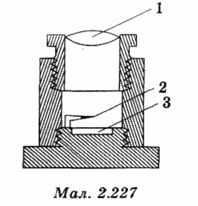
У сучасних сцинтиляційних лічильниках спалахи світла в кристалах реєструють фотоелектронні прилади, які використовують явище фотоефекту.

Камера Вільсона
Видимі неозброєним оком сліди руху заряджених частинок у повітрі можна спостерігати за допомогою камери Вільсона. Камера Вільсона являє собою циліндричну камеру зі скляною кришкою, з'єднану з приладом, здатним швидко знижувати тиск повітря в камері. Усередині камери є повітря з насиченою водяною парою. Під час швидкого руху поршня вниз (мал. 2.228) відбуваєтьсяадіабатне розширення повітря.
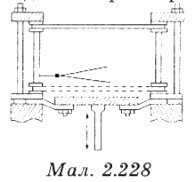
Адіабатне розширення газу супроводжується зниженням його температури. Під час зниження температури водяна пара в камері стає перенасиченою й починається її конденсація, у камері утворюється туман. Утворення крапель води із перенасиченої пари легше відбувається навколо якого-небудь центру конденсації. Центром конденсації можуть бути йони. Під час розміщення в камері Вільсона радіоактивного джерела вздовж шляху руху зарядженої частинки в результаті йонізації молекул у повітрі утворюється слід із позитивних і негативних йонів. Під час швидкого збільшення об'єму камери перенасичена водяна пара конденсується на йонах уздовж траєкторії руху частинки і її слід, що складається з крапельок туману, стає видимим неозброєним оком (мал. 2.229).
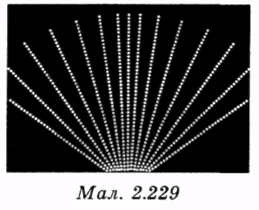

Газорозрядний лічильник Гейгера — Мюллера
Реєстрація всіх видів йонізуючих випромінювань можлива за допомогою газорозрядних лічильників Гейгера — Мюллера. У газорозрядному лічильнику є катод у вигляді циліндра й анод у вигляді тонкого дроту по осі циліндра (мал. 2.230).
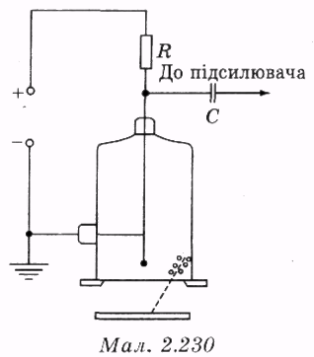
Простір між анодом і катодом заповнюють спеціальною сумішшю газів з тиском близько 0,1 атмосферного. Між катодом і анодом прикладають напругу трохи меншу, ніж необхідно для початку самостійного розряду в газі. Якщо в лічильник проникає частинка та йонізує газ у просторі між катодом і анодом, то під дією електричного поля звільнені електрони рухаються до анода, позитивні йони — до катода. Наближаючись до анода, електрони потрапляють в область електричного поля з високою напруженістю й починають процес йонізації електронним ударом. У результаті цього процесу утворюються лавини з електронів і позитивних йонів. Цей процес завершується за мільйонні частки секунди, у результаті на проходження через робочий об'єм однієї йонізуючої частинки газорозрядний лічильник відповідає короткочасним імпульсом електричного струму, який можна легко реєструвати.

Йонізаційна камера
Для вимірювання доз випромінювання використовують йонізаційні камери. У йонізаційній камері між двома електродами є повітря, що має атмосферний тиск. Між електродами подається постійна напруга (мал. 2.231).
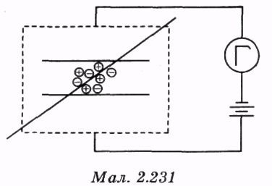
За відсутності йонізуючої радіації сила струму в колі йонізуючої камери дорівнює нулю, оскільки повітря є гарним ізолятором. Якщо йонізаційна камера зазнає опромінення рентгенівськими або гамма-променями, у повітрі між її електродами утворюються позитивні й негативні йони. У результаті руху цих йонів у колі камери виникає електричний струм. Сила струму в йонізаційній камері пропорційна до кількості йонів, які утворюються під дією йонізуючої радіації за одну секунду, і, отже, пропорційна до потужності дози випромінювання.

§65. Елементарні частинки
Після відкриття 1897 року електрона як складової частини атомів будь-якої речовини і явища радіоактивності стало зрозуміло, що атоми мають складну внутрішню будову і не є найпростішими неподільними й незмінними частинками. Тому виникла проблема знаходження справді найпростіших частинок, з яких побудовані всі атоми, усе, що є у Всесвіті. Такі частинки назвали елементарними частинками.

Електрон. Елементарний заряд
Першою знайденою елементарною частинкою був електрон. Його маса т_{г} дорівнює:
що приблизно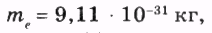в 2000 разів менша за масу атома Гідрогену, а негативний електричний заряд е дорівнює:
Заряд електрона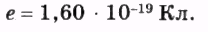називають елементарним зарядом.

Протон
Другою відкритою елементарною частинкою був протон — ядро атома найменшого нукліду Гідрогену. Протон має позитивний елементарний заряд +е, його маса дорівнює: або приблизно 1836 мас електрона.

Нейтрон
1932 року відкрили третю елементарну частинку нейтрон, що не має електричного заряду й має масу приблизно 1839 мас електрона.
Деякий час здавалося, що цих трьох елементарних частинок вистачить для того, щоб пояснити будову атомів і всіх властивостей речовини. Але для пояснення існування ядерних сил взаємодії між нуклонами в ядрі (протонами і нейтронами) треба було знайти матеріальні носії ядерної взаємодії. Взаємодію електричних зарядів у квантовій фізиці пояснюють тим, що електрично заряджені частинки випромінюють і поглинають особливого виду кванти електромагнітного випромінювання — віртуальні фотони. Обмін віртуальними фотонами, які в принципі не можна виявити експериментально, забезпечує існування сил кулонівської взаємодії.

Мезони
Для пояснення існування ядерних сил взаємодії між нуклонами квантова теорія вимагала існування особливих елементарних частинок з масою, більшою за масу електрона, але меншою за масу протона. Ці передбачені квантовою теорією частинки назвали мезонами.

Пі-мезон
Мезони виявили експериментально. Їх розглядають як цілий ряд. Усі вони виявилися короткоіснуючими нестабільними частинками, які існують у вільному стані міліардні частки секунди. Наприклад, заряджений пі-мезон (або піон), має масу спокою 273 електронних маси й час існування 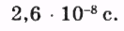

Гіперон
Далі під час досліджень на прискорювачах заряджених частинок виявили частинки з масами, які більші за масу протона. Ці частинки назвали гіперонами.

Античастинки. Позитрон
1928 року англійський фізик Поль Дірак теоретично передбачив можливість існування античастинок. Антиелектрон повинен мати таку саму масу, як електрон, але мати позитивний заряд. Цю гіпотетичну частинку назвали позитроном. 1932 року позитрон виявили експериментально. Пізніше встановили, що кожна елементарна частинка має свою античастинку. Експериментально виявили антипротон і антинейтрон.

Анігіляція
Античастинки виявилися здатними до особливих видів взаємних перетворень:
будь-які дві античастинки, зустрічаючись, анігілюють, тобто зникають, перетворюючись на кванти електромагнітного ви промінювання (мал. 2.232).
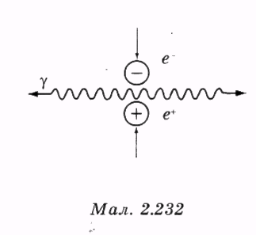

Народження пари електрон-позитрон
Можливий і зворотний процес: квант електромагнітного випромінювання може перетворитися на пару частинка-античастинка, якщо його енергія більша за енергію спокою цих двох частинок. Наприклад, для народження пари електрон-позитрон енергія гамма-кванта повинна перевищувати значення подвоєної енергії спокою електрона:
Досліди показали, що гамма-кванти з енергією більшою за 1 МеВ під час проходження через речовину справді можуть породжувати пари електрон-позитрон (мал. 2.233).
Кількість відкритих досі елементарних частинок обчислюють сотнями, більшість із них виявилися нестабільними. Тому виникли проблеми класифікації елементарних частинок, з'ясування їхньої внутрішньої структури, пошуку «справжніх» елементарних частинок.
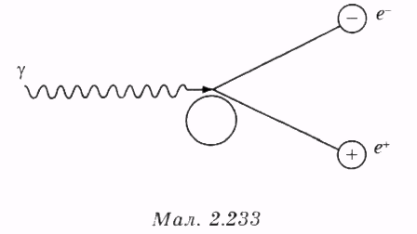

Фундаментальні взаємодії
Елементарні частинки поділяють на групи за їхньою здатністю до різних видів фундаментальних взаємодій.
У природі виявлено чотири типи фундаментальних взаємодій, або чотири типи сил. Решта сил, або взаємодій, зводиться до фундаментальних взаємодій, є їхніми виявами. Фундаментальними є гравітаційна, електромагнітна, слабка і сильна взаємодії.

Гравітаційна взаємодія
У гравітаційну взаємодію, яку описує закон всесвітнього тяжіння, вступають між собою всі без винятку елементарні частинки. Таким чином, сили гравітаційної взаємодії є найуніверсальнішими силами в природі, які діють між будь-якими тілами у Всесвіті. Сили гравітаційної взаємодії відіграють основну роль у взаємодіях макроскопічних тіл, що перебувають на великих відстанях одне від одного. Вони керують рухом планет, зірок і галактик. Але на малих відстанях між елементарними частинками значно більшу роль відіграють сили трьох інших видів фундаментальних взаємодій, а дія гравітаційних сил звичайно надто мала через їхню малу масу.

Електромагнітна взаємодія
В електромагнітній взаємодії беруть участь усі частинки, які мають електричні заряди. Електромагнітні сили зумовлюють будову атомів і різні типи їхніх зв'язків у молекулах, рідинах і кристалах. Електромагнітні сили відштовхування між однойменно зарядженими частинами атомних ядер є джерелом енергії радіоактивного альфа-розпаду, енергії ланцюгових реакцій поділу важких ядер.

Сильна взаємодія
Сильною взаємодією називають взаємодію між протонами, нейтронами та іншими важкими частинками, яка виявляється на дуже малих відстанях приблизно Прикладом сильної взаємодії є взаємодія протонів і нейтронів в атомних ядрах, яку називають також взаємодією ядерними силами.

Слабка взаємодія
У слабкій взаємодії беруть участь будь-які елементарні частинки, крім фотонів. Сили слабкої взаємодії виявляють свою дію лише на відстанях приблизно Прикладом вияву дії сил слабкої взаємодії є процеси бета-розпаду з перетвореннями нейтронів на протони і протонів на нейтрони, розпаду пі-мезонів і мю-мезонів. Заряджений пі-мезон розпадається на мю-мезон і нейтрино:
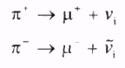
Мю-мезон існує у вільному стані близько двох мікросекунд і у свою чергу розпадається на електрон і два нейтрино:
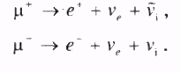

Лептони. Адрони
Частинки, здатні до гравітаційної, електромагнітної і слабкої взаємодій, але не здатні до сильних взаємодій, називають лептонами. Частинки, які виявляють здатність до всіх чотирьох фундаментальних взаємодій, називають адронами.

Спін
Кожна елементарна частинка, окрім маси, електричного заряду й часу існування, характеризується ще й моментом кількості руху, або спіном. Момент кількості руху характеризує обертальний рух тіла. Тіло з масою т, яке рухається по колу радіуса r зі швидкістю v має момент кількості руху, що дорівнює добуткові тvr. Дослідження властивостей елементарних частинок показало, що кожна частинка характеризується моментом кількості руху — спіном, тобто має якийсь внутрішній обертальний рух. Спін у всіх частинок одного виду однаковий. Звичайно спіни частинок вимірюють в одиницях сталої Планка:
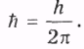
У цих одиницях у більшості елементарних частинок спін дорівнює 0,1/2 або 1. З усіх виявлених на сьогодні елементарних частинок необмежено довго без взаємодії з іншими частинками існують тільки фотон, три види нейтрино, електрон і протон. Решта частинок за дуже короткий час спонтанно розпадається до перетворення на стабільні частинки.
Це дозволяє розглядати всі частинки з масою, більшою за масу протона, як збуджені стани протона. Як і атом, протон, одержавши енергію від взаємодіючих з ним частинок, може переходити з основного стану в один із можливих стаціонарних збуджених квантових станів. Під час переходу із збудженого стану в основний випромінюються пі-мезони так само, як кванти електромагнітного випромінювання (мал. 2.234).

•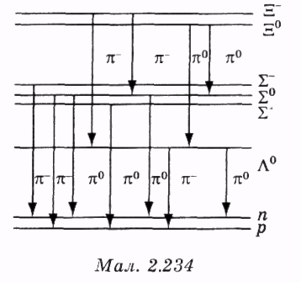
Можливість існування в протона збуджених станів вимагає існування в нього якоїсь внутрішньої структури та існування «справжніх» елементарних частинок, з яких побудовані протони, нейтрони та інші адрони.
На можливість існування таких частинок указують досліди з розсіювання електронів високих енергій на протонах і нейтронах. Ці досліди дали результати, схожі на результати дослідів Резерфорда з вивчення розсіювання альфа-частинок. Більшість швидких електронів проходить крізь протони й нейтрони так, ніби ці частинки пусті, і лише деякі з електронів відчувають розсіювання, начебто натрапляючи на заряджені частинки дуже малих розмірів.

Кварки
Передбачені теорією частинки, з яких побудовані адрони, назвали кварками. Для пояснення властивостей адронів потрібно було передбачити існування лише шести кварків і такої ж самої кількості анти-кварків. Щоправда, кожний кварк і анти-кварк може мати ще один з трьох видів особливого заряду, який називають кольором кварка. Таким чином, загальна кількість різних кварків та антикварків дорівнює 36.
Кварки позначають літерами латинської абетки и, d, s, с, t, b.
Передбачені теорією властивості кварків з певного погляду виявилися зовсім незвичними: електричні заряди кварків и, с, t повинні дорівнювати +2/Зе позитивного елементарного заряду, а заряди кварків d,s,b -1/Зе негативного елементарного заряду.

Глюони
Досі кварки й антикварки у вільному стані не спостерігали. Проте сумнівів у реальності їхнього існування практично не залишилося. Крім того, проводяться пошуки наступних за кварками «справжніх», елементарних частинок глюонів, які повинні бути носіями сил взаємодії між кварками.
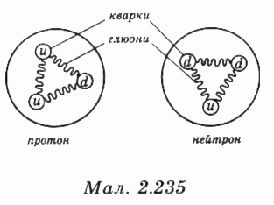
Схему будови протона й нейтрона із кварків з глюонами, які здійснюють зв'язок між кварками, подано на мал. 2.235. Схема показує, що протон складається з двох u-кварків і одного d-кварка, нейтрон складається з двох d-кварків та одного u-квар-ка. Оскільки заряд u-кварка дорівнює +2/Зе, а d-кварка -1/Зє, сумарний заряд протона дорівнює:
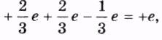
а заряд нейтрона дорівнює:
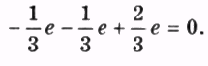
З'ясування питання, з яких частинок складається яка частинка й на які вона може перетворитися, не дає повної картини складної природи елементарних частинок. Так само, як світло виявляє і корпускулярні, і хвильові властивості, у кожної частинки, крім корпускулярних властивостей, . виявляють і хвильові властивості.

Хвилі де Бройля
Гіпотезу про існування хвильових властивостей у будь-яких матеріальних об'єктів висловив 1924 року французький фізик Луї де Бройль. Згідно з гіпотезою де Бройля кожна частинка з масою т, що рухається зі швидкістю v, повинна мати довжину хвилі яку називають довжиною хвилі де Бройля:
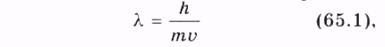
де h - стала Планка.
Гіпотеза де Бройля повністю підтверджена в експериментах з різними типами частинок. Усі частинки й навіть атоми виявляють здатність до інтерференції, дифракції та поляризації, причому вимірювана під час дослідів довжина хвилі частинки збігається з довжиною хвилі де Бройля. Таким чином, поділ матеріальних об'єктів на частинки й хвилі є дуже умовний.

